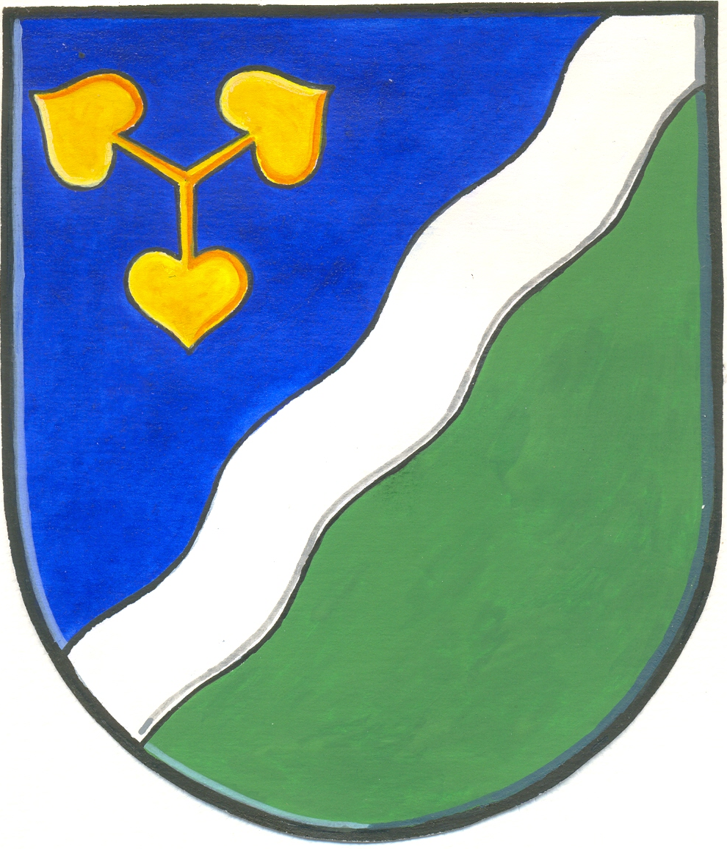

Zápis

z veřejného zasedání OZ Dvory, které se konalo 19.3.2013 v 18.00 hodin v zasedací místnosti ve Velelibech

Přítomni: 4 členové zastupitelstva obce
3 členové osadního výboru
občané (viz prezenční listina)

Program:
- Zahájení
- Zvolení zapisovatele
- Zvolení návrhové komise
- Zvolení ověřovatele zápisu
- Zpráva o hospodaření obce k 28.2.2013
- Zpráva o činnosti OZ od minulého veřejného zasedání
- Projednání schválení rozpočtu obce na rok 2013
- Informace o probíhající výstavbě vodovodu a kanalizace
- Schválení výsledku hospodaření a účetní závěrky 2012
- Diskuze
- Usnesení
- Závěr

Bod 1)
Veřejné zasedání zahájila paní starostka.

Bod 2)
Zapisovatelem byla zvolena p. Rambousková.

Bod 3)
Do návrhové komise byli zvoleni p. Bureš a p. Kašička

Bod 4)
Ověřovateli zápisu byli zvoleni p. Pátková a p. Soukalová

Bod 5)
Zprávu o hospodaření obce k 28.2.2013 přečetla Mgr. Pátková. Podkladem pro čtení zprávy o hospodaření byl účetní výkaz FIN 2-12, který je k dispozici k případnému nahlédnutí na OÚ.
Dále byl přečten návrh rozpočtu obce Dvory na rok 2013.

Bod 6)
Zprávu o činnosti zastupitelstva obce od minulého veřejného zasedání přednesla p. starostka
- Nebyla přiznána ani jedna z žádostí o dotaci. Jednalo se o projekt rekultivace návsi ve Velelibech a rekonstrukci části chodníku ve Dvorech.
- Občané byli informováni, že od 1.3.2013 došlo k pronájmu místností v č.p. 18 ve Dvorech v prostorách bývalé knihovny.
- Finanční výbor navrhl zvýšení koeficientu daně z nemovitostí – sehnat podklady na FÚ
- Bylo navrženo omezení svícení veřejného osvětlení. Firma propočítá možnou úsporu, případně navrhne přizpůsobení zařízení veřejného osvětlení.
- Dojde k vybavení zasedací místnosti, kterou má pronajatou o.s. Veleliby 08. Pořízení zařízení bude v režii obč. sdružení.
- Bude usměrněn růst volné výsadby stromů za nemovitostí č.p. 76.
- Informace o pokácení topolů na sportovním hřišti

Bod 7)
Byl zpracován návrh rozpočtu, který byl umístěn na veřejnou i elektronickou desku obce.

Bod 8)
Paní starostka informovala o výstavbě vodovodu a kanalizace
- kolaudace stávajících přípojek proběhne do konce března. Do doby rozhodnutí o koncesním řízení bude prozatímním provozovatelem firma Vodovody a kanalizace Nymburk, a.s. Na základě této dohody dojde k podepsání Dodatku smlouvy o spolupráci a Smlouvy o výpůjčce 1/2013 – zkušební provoz.

Bod 9)
V měsíci únoru byla provedena účetní závěrka. Výsledek hospodaření za rok 2012 činil 3 618 079,- Kč.

Bod 10)
Diskuze:
- Pan Havelka vznesl dotazy k výstavbě vodovodu a kanalizace. Pokud má majitel nemovitosti již koupenou vodoměrnou soupravu, hradí firmě, která ji bude instalovat pouze práci spojenou s instalací soupravy. Další dotaz byl na to, zda firma dá do původního stavu škody vzniklé budováním – povrchovou kanalizaci, veřejnou zeleň apod. Bude dle smlouvy dáno do původního stavu po dobudování.
- Pan Jeřábek se ptal na to, zda má paní starostka informace o rekonstrukci kostela. Paní starostka hovořila s p. Koppem ze stavebního odboru a ten jí sdělil, že na základě zhotoveného projektu již probíhá výběrové řízení na rekonstrukci.
- Paní Jelínková vznesla stížnost, že za jejím plotem vzniká skládka. Bylo přislíbeno místní šetření na místě.

Obecní zastupitelstvo dne 19.3.2013 bere na vědomí:

- zprávu o činnosti zastupitelstva od minulého veřejného zasedání
- zprávu o hospodaření obce k 28.2.2013
- návrh rozpočtu na rok 2013
- zamítnutí žádostí o dotaci z MAS Svatojiřský les
- informace o výstavbě vodovodu a kanalizace
- informaci o pronájmu prostorů v č.p. 18 Dvory
- informaci o vybavení zasedací místnosti Veleliby
- návrh na omezení svícení veřejného osvětlení v nočních hodinách
- návrh na zvýšení koeficientu daně z nemovitosti
- omezení vegetace za domem č.p. 76 ve Dvorech

Obecní zastupitelstvo dne 19.3.2013 schvaluje:

Usnesení č. 2/2013
Obecní zastupitelstvo schvaluje rozpočet obce Dvory na rok 2013 včetně příjmů a výdajů v době rozpočtového provizoria. Rozpočet byl schválený jako schodkový, v paragrafovém členění. Schodek bude kryt z přebytku hospodaření minulých let a přiznaným úvěrem Volksbank, CZ. Příjmy i výdaje včetně financování činí 16 898 000,- Kč. Příspěvek škole činí 500 000,- Kč. Příspěvek na činnost TJ Dvory činí 30.000- Kč, Střeleckému klubu 10 000,- Kč a občanskému sdružení Veleliby 08 10 000,-.

Usnesení č. 3/2013
Obecní zastupitelstvo schvaluje účetní závěrku 2012 a výsledek hospodaření za rok 2012 ve výši 3 618 079,- Kč.

Usnesení č. 4/2013
Obecní zastupitelstvo schvaluje nákup a výsadbu 20 ks stromů na návsi ve Velelibech. K výsadbě dojde na podzim roku 2013.

Usnesení č. 5/2013
Obecní zastupitelstvo schvaluje pokácení 8 ks topolů na sportovním hřišti na základě žádosti majitele pozemku p. Pokorného.

Usnesení č. 6/2013
Obecní zastupitelstvo schvaluje Dodatek č.1 k Dohodě o spolupráci ze dne 7.11.2012. Jedná se o osazování vodoměrů, které jsou v majetku VaK, a.s.. Pokud by se tato firma nestala na základě výběrového nebo koncesního řízení provozovatelem vodovodu a kanalizace v obci, je obec povinna do 30 dnů uhradit cenu osazených vodoměrů.

Usnesení č. 7/2013
Obecní zastupitelstvo schvaluje Smlouvu o výpůjčce č. 1/2013 mezi společností Vodovody a kanalizace, a.s. a obcí Dvory. Na základě této smlouvy bude společnost VaK Nymburk, a.s., bezúplatně provozovat ve své režii vodovod a kanalizaci v obci.

Usnesení č.8/2013
Obecní zastupitelstvo schvaluje Koncesní dokumentaci k provozování vodovodu a kanalizace pro veřejnou potřebu obce Dvory.

